Wtyczka modularna będąca efektem prac badawczych oparta jest na złączu XT90I firmy Amass. Wykorzystane zostały elementy stykowe złącza i ich mocowanie. Dodano układ likwidacji przepięć oraz funkcję izolacji galwanicznej sygnałów magistrali komunikacyjnej. Zaprojektowano nową obudowę wtyczki wewnątrz której mieszczą się wyżej wymienione układy.

Funkcje opracowanej wtyczki będącej elementem modularnego standardu elektroniki:
- izolacja galwaniczna sygnałów magistrali komunikacyjnej
- likwidacja przepięć podczas dołączania lub rozłączania poszczególnych modułów robota

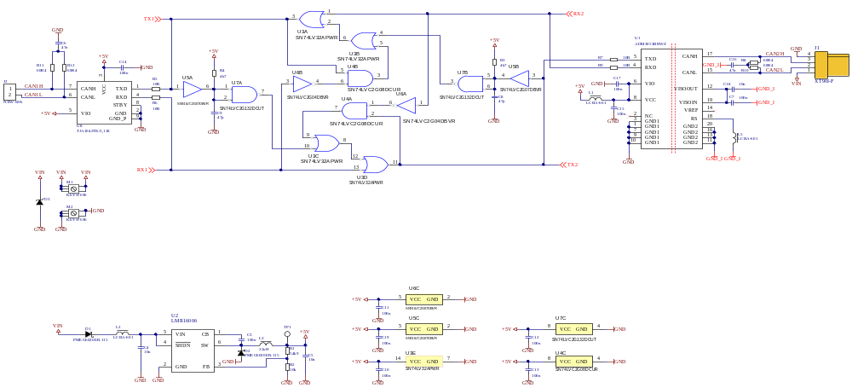
Rys.1. Widok wewnętrznych elementów wtyczki

Rys.2. Schemat ideowy
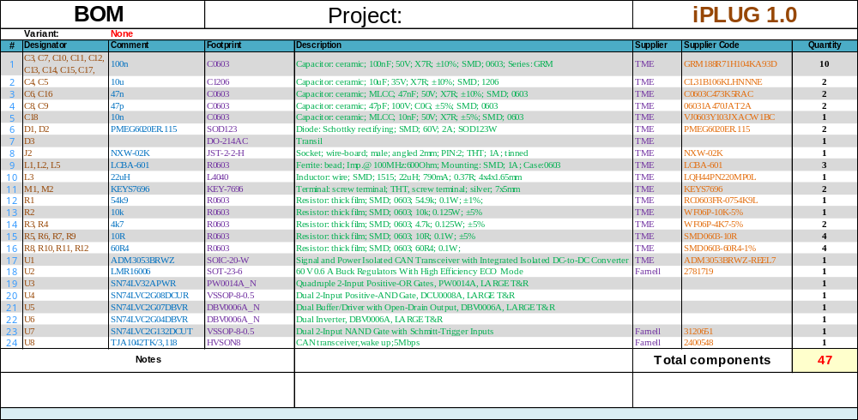
Rys.3. Lista elementów

